La “Suddivisione orografica internazionale
unificata del Sistema Alpino” (SOIUSA)

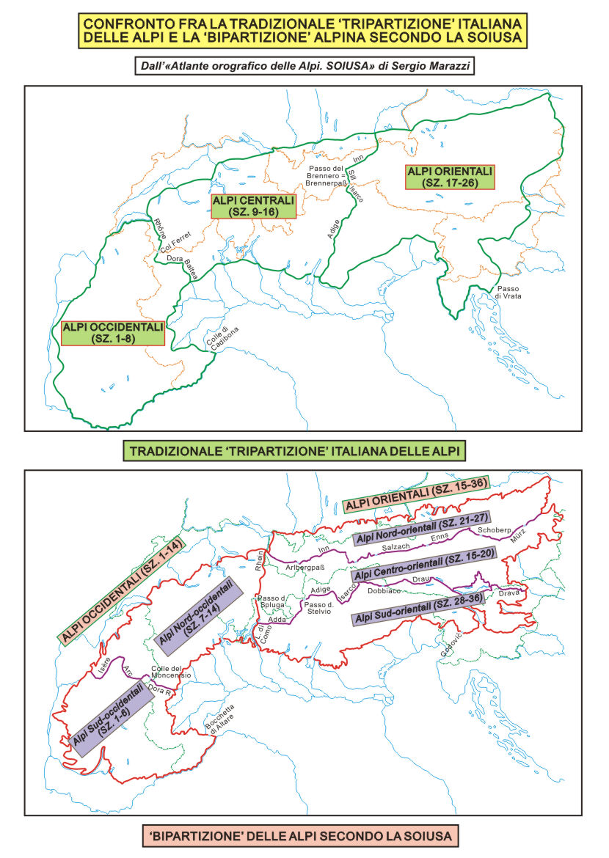
Una proposta di aggiornamento della tradizionale ‘Partizione delle Alpi’
del 1926 e di normalizzazione delle diverse suddivisioni alpine nazionali
in un'unica classificazione europea dei gruppi montuosi delle Alpi,
finalmente concretizzata nell’«Atlante orografico delle Alpi. SOIUSA»
con 416 pagine e 148 tavole cartografiche e illustrative a corredo.

di Sergio Marazzi

INTRODUZIONE ALLA ‘SOIUSA’

Il Sistema Alpino, formato da innumerevoli catene montuose, separate da valli e sezionate da valichi, ha spinto gli abitanti, i frequentatori e i geografi a frazionarlo in un gran numero di raggruppamenti montuosi, inquadrati in diverse suddivisioni orografiche nazionali, non sempre create con criteri e fini omogenei.
Chi volesse compiere uno studio dell'orografia delle Alpi, attraverso una consultazione sistematica della letteratura geografica, si accorgerebbe delle incongruenze e dei contrasti esistenti tra le diverse suddivisioni nazionali e della mancanza di un testo contenente una completa classificazione dei gruppi montuosi alpini, che possa fare da raccordo tra i gruppi descritti nelle guide di montagna nazionali (come quelle di CAI-TCI 'Da rifugio a rifugio' e 'Guida dei monti d'Italia', del CAS, delle Éditions Arthaud, della Bergverlag Rudolf Rother, della Planinska zveza Slovenije, ecc.) e le tradizionali sezioni alpine della ‘Partizione delle Alpi’, la cui sequenza sullo spartiacque principale si usava memorizzare fin dall'età scolare con la nota frase “Ma con gran pena le reca giù”. Inoltre nella menzionata partizione alpina (articolata su 3 parti, 26 sezioni e 112 gruppi), introdotta in Italia nel lontano 1926 dal Comitato Geografico Nazionale sulla base dei “Nomi e limiti delle grandi parti del Sistema Alpino” proposti da una Commissione nominata allo scopo dal IX Congresso Geografico Italiano, emergono errori e incongruenze rispetto all'attuale lette
ratura geografica, che la rendono ormai obsoleta e bisognosa di un accurato aggiornamento.
Allo scopo di ovviare a tali inconvenienti, partendo dalla tradizionale partizione italiana delle Alpi (una delle prime tra le suddivisioni europee a prendere in considerazione l'intero territorio alpino) completamente revisionata, dopo anni di ricerche e di studi, attraverso una non sempre facile interpretazione dei testi geografici e delle guide di montagna dei diversi paesi e con l'ausilio della cartografia alla scala 1:50.000, si è giunti all'individuazione di moltissimi raggruppamenti montuosi di differenti dimensioni e gradi, successivamente inquadrati in un'unica gerarchia organica.
Si è così costruita una suddivisione orografica nella quale le Alpi assumono finalmente il ruolo di sistema montuoso ‘europeo’ e per la prima volta si è ottenuta un'armonica fusione con un uniforme criterio morfologico-altimetrico-alpinistico dei raggruppamenti italiani della partizione delle Alpi debitamente aggiornata con quelli francesi delle Alpi Occidentali, con quelli svizzeri delle Alpi Centrali e con quelli sloveni, austriaci e tedeschi delle Alpi Orientali. Inoltre, nell'ambito di queste ultime, si assiste ad una felice convivenza dei Gebirgsgruppen della ‘Alpenvereinseinteilung (AVE) der Ostalpen’ (la suddivisione delle Alpi Orientali secondo i Club alpini austrotedeschi, curata da Franz Grassler come aggiornamento della tradizionale ‘Moriggl-Einteilung der Ostalpen’ del 1924) con quelli – geograficamente più validi ma talvolta contrastanti con i precedenti – del ‘Geographische Raumgliederung Österreich’ (l'assetto geografico del territorio dell'Austria, che prende in considerazione anche le aree alpine bavaresi, messo a punto da Reinhard Mang).
Nella nuova suddivisione orografica ‘unificata’ il Sistema Alpino, non più basato sulla tradizionale ‘tripartizione’ italiana delle Alpi, inconciliabile con il più razionale concetto austrotedesco di ‘bipartizione’ alpina, è gerarchicamente suddiviso in:
➢ raggruppamenti di grado superiore, identificati con un criterio morfologico-altimetrico, tenendo conto delle regioni storico-geografiche alpine:
• 2 grandi parti (PT) (Alpi Occidentali e Alpi Orientali), separate dalla linea Reno-Passo dello Spluga-Lago di Como e di Lecco;
• 5 grandi settori (SR): la parte occidentale delle Alpi è frazionata in due settori con andamento latitudinale da sud a nord e poi verso nord-est (Alpi Sud-occidentali e Alpi Nord-occidentali), mentre quella orientale è divisa in tre settori con andamento longitudinale da ovest verso est (Alpi Centro-orientali, Alpi Nord-orientali e Alpi Sud-orientali);
• 36 sezioni (SZ) (Alpi Liguri, Alpi Marittime, Alpi e Prealpi di Provenza, Alpi Cozie, ecc. fino alle Prealpi Slovene);
• 132 sottosezioni (STS);
➢ raggruppamenti di grado inferiore, identificati con un criterio alpinistico:
• 333 supergruppi (SPG);
• 870 gruppi (GR);
• 1625 sottogruppi (STG);
nonché eventuali settori (SR) intermedi ai predetti raggruppamenti.
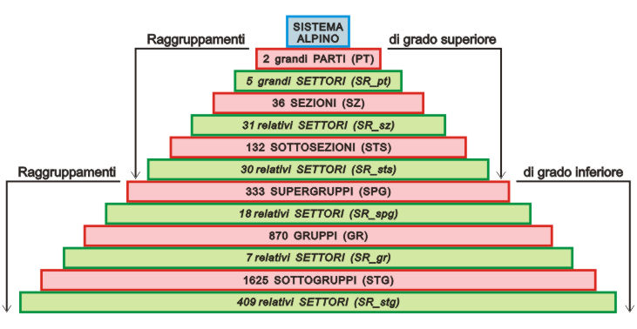
Accanto ai tradizionali concetti di parte, sezione, gruppo e sottogruppo è emersa l'esigenza di introdurre quelli nuovi di sottosezione, supergruppo e settore intermedio, per meglio inquadrare i Gebirgsgruppen dell'AVE der Ostalpen, spesso diversi per dimensioni dai gruppi alpini occidentali, e per non dover escludere nomi usati in luogo per alcuni raggruppamenti non altrimenti inquadrabili. I concetti sopra elencati (PT, SR, SZ, STS, SPG, ecc.) hanno unicamente lo scopo di assegnare un grado gerarchico ad ogni raggruppamento orografico classificato, che manterrà comunque il proprio nome contenente l'effettivo appellativo usuale di Alpi, Prealpi, Monti, Catena, Massiccio, Gruppo, ecc.
In questa gerarchia piramidale, che è molto più semplice e vicina alla realtà di quanto possa sembrare a prima vista, i raggruppamenti montuosi sono classificati col proprio codice identificativo alfanumerico, in stretto ordine orografico dalla Bocchetta di Altare (già Colle di Cadibona, dove le Alpi si staccano dagli Appennini) fino alle pendici prealpine orientali di Vienna, Graz, Maribor, Lubiana e alla Sella di Godovič (dove hanno inizio le Alpi Dinariche), seguendo lo spartiacque alpino principale e le innumerevoli catene secondarie con le relative diramazioni che a mano a mano si incontrano.
Così, ad esempio, il Gruppo del Monte Bianco è classificato con il codice identificativo “7.V.2”; ciò significa che è il secondo gruppo (GR. 2) in ordine orografico della quinta sottosezione (STS. V - Catena del Monte Bianco) della settima sezione alpina (SZ. 7 - Alpi Graie). Mentre i nomi dei raggruppamenti di grado superiore vengono espressi nelle quattro lingue alpine ufficiali (italiano, francese, tedesco e sloveno, escludendo l'ungherese per la marginalità con cui le Alpi interessano il territorio magiaro), oltre che in inglese, tutti gli altri nomi sono esposti nelle rispettive lingue locali. Ciò consente quindi di definire questa suddivisione alpina anche con l'attributo di ‘internazionale’.
La classificazione delle Alpi in parola, denominata ‘Suddivisione orografica internazionale unificata del Sistema Alpino’ (ormai nota come ‘SOIUSA’), è stata infine sottoposta alla verifica di autorevoli geografi europei per chiarire e appianare le contraddizioni emerse durante la sua stesura a causa delle differenti interpretazioni dell'orografia di alcuni gruppi montuosi in diverse guide di montagna nazionali.
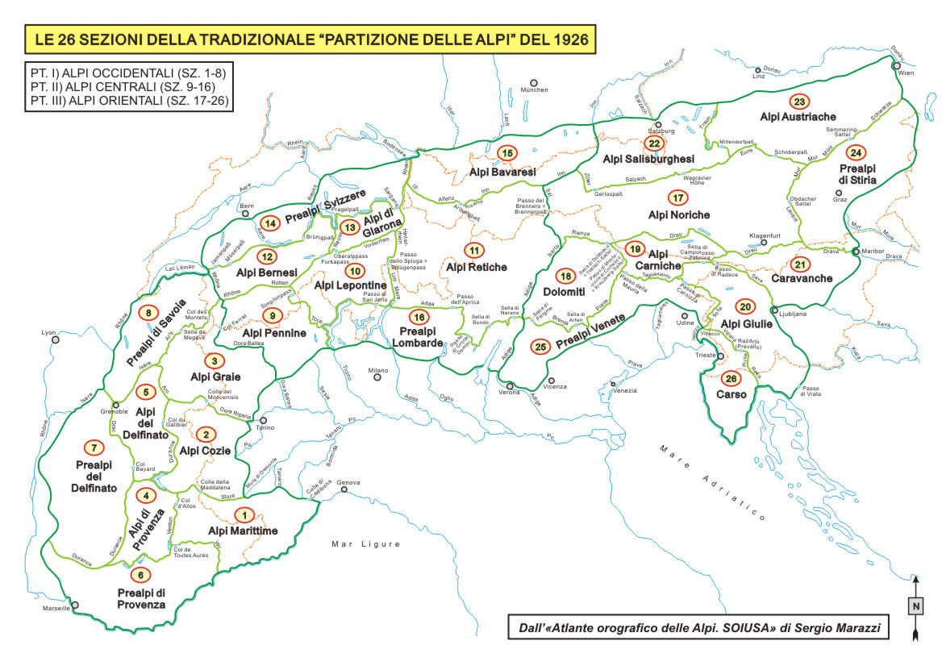
Il risultato così ottenuto, che è stato concretizzato in un Atlante orografico delle Alpi, può costituire una innovativa proposta a livello internazionale di normalizzazione e unificazione delle diverse suddivisioni alpine nazionali, spesso parziali e talvolta contrastanti, e una moderna chiave di lettura europea della complessa orografia delle Alpi alla luce dell'attuale letteratura geografica e di montagna. Inoltre, la gerarchia piramidale su cui è costruita la classificazione dei raggruppamenti montuosi consente, adottando un metodo combinato di sintesi-analisi, di effettuare un rapido ma graduale passaggio da una visione sintetica generale delle 36 sezioni alpine ad un successivo attento esame delle 132 sottosezioni, per approdare a un'accurata analisi finale degli innumerevoli gruppi e sottogruppi che costituiscono l'orografia capillare di base del Sistema Alpino.
Ovviamente, come disse l'insigne geografo svizzero Eduard Imhof in occasione della richiesta di un suo parere sui limiti geografici delle Prealpi Svizzere verso il Mittelland, «ogni suddivisione orografica, pur ottenendo l'approvazione di alcuni geografi, è normalmente contestata da altri», anche perché le delimitazioni dei gruppi non sono sempre chiari ed evidenti. Non c'è quindi da illudersi che la SOIUSA possa costituire un'eccezione a questa regola e ci sarebbe alquanto da meravigliarsi se essa fosse completamente condivisa da tutti, nonostante che sui punti controversi sia stata adottata la soluzione orograficamente più logica fra le possibili alternative.

LE PIÙ NOTE SUDDIVISIONI NAZIONALI DELLE ALPI

Si elencano qui di seguito le 7 più note suddivisioni alpine nazionali, i cui rispettivi raggruppamenti orografici sono stati classificati nella SOIUSA accanto a tutti gli altri gruppi descritti nelle principali guide nazionali di montagna, dopo aver assegnato ad ognuno di loro il proprio grado gerarchico:
1) Tradizionale “Partizione delle Alpi” introdotta in Italia nel 1926;
2) Suddivisione delle Alpi italiane seondo le guide di CAI-TCI;
3) Suddivisione delle Alpi francesi secondo il CAF e le opere di Raoul Blanchard;
4) Suddivisione delle Alpi svizzere secondo le guide del CAS;
5) Suddivisione delle Alpi Orientali secondo i club alpini austro-tedeschi (“Alpenvereinseinteilung der Ostalpen” di Franz Grassler);
6) Suddivisione delle Alpi austriache e tedesche secondo il “Geographische Raumgliederung Österreich” di Reinhard Mang;
7) Suddivisione delle Alpi slovene secondo la “Naravnogeogravska regionalizacija Slovenije”
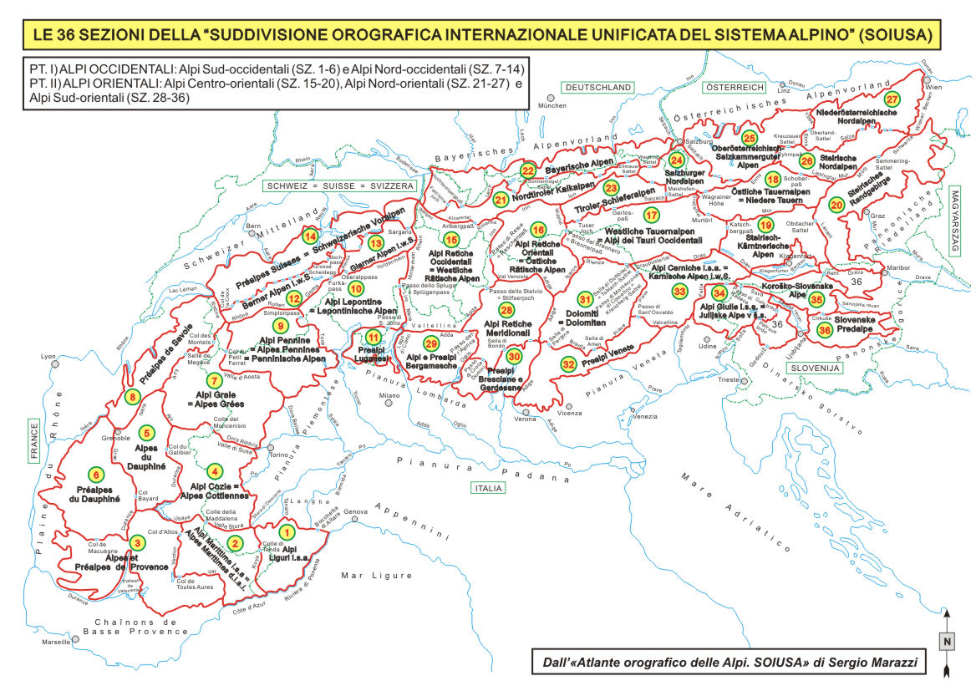
MODIFICHE APPORTATE ALLA TRADIZIONALE ‘PARTIZIONE DELLE ALPI’ NELLA ‘SOIUSA’

Le modifiche apportate alla tradizionale ‘Partizione delle Alpi’, per adeguarla al contenuto dell'attuale letteratura geografica europea e ottenere le 36 sezioni alpine così individuate durante l’allestimento della ‘SOIUSA’, sono le seguenti:
1) sostituzione del concetto di ‘tripartizione’ delle Alpi (3 parti: Alpi Occidentali, Centrali e Orientali) con quello più razionale di ‘bipartizione’ alpina (suffragata anche dalla geologia e dalla fitogeografia) in 2 parti: Alpi Occidentali e Orientali) per consentire l’unificazione della ‘Partizione delle Alpi’ con la suddivisione delle Alpi Orientali secondo i club alpini austro-tedeschi (‘Alpenvereinseinteilung der Ortalpen’) e ottenere una suddivisione internazionale delle Alpi a livello europeo, accettabile in tutti i Paesi dell’arco alpino;
2) introduzione dei due settori delle Alpi Occidentali (Alpi Sud-occidentali e Nord-orientali) in analogia coi tre settori delle Alpi Orientali (Alpi Nord-orientali, Centro-orientali e Sud-orientali) esistenti nella letteratura austro-tedesca e accettabile anche in Italia;
3) scissione della tradizionale sezione delle Alpi Marittime in due nuove sezioni alpine, Alpi Liguri (SZ. 1) e Alpi Marittime (SZ. 2), rispettivamente corrispondenti ai tradizionali gruppi delle Alpi Liguri e delle Alpi del Varo della ‘Partizione delle Alpi’;
4) esclusione della parte meridionale della sezione delle Prealpi di Provenza (Chaînons de Basse Provence), che, secondo le opere di Raoul Blanchard, non fanno parte del Sistema Alpino;
5) fusione della restante parte delle Prealpi di Provenza con la sezione delle Alpi di Provenza, che già contiene aree prealpine (Préalpes de Digne), in un’unica nuova sezione delle Alpi e Prealpi di Provenza (SZ. 3), comprendendovi anche i Monti di Vaucluse, di Lure e del Luberon, che, secondo la letteratura geografica francese, non appartengono alle Prealpi del Delfinato, ma a quelle di Provenza, essendo di fatto in questa regione;
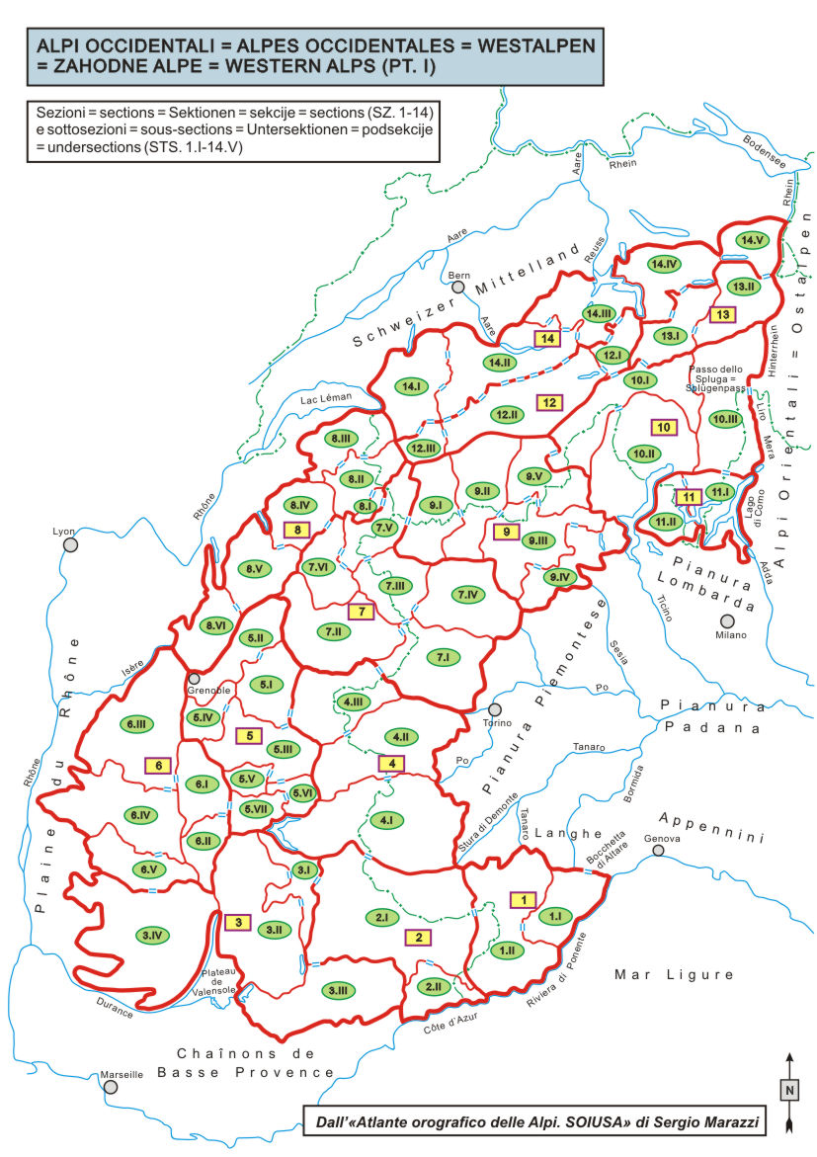
6) esclusione di alcune aree settentrionali della sezione delle Prealpi Svizzere, non appartenenti al Sistema Alpino, ma all'Altopiano Svizzero (Schweizer Mittelland) secondo la letteratura geografica svizzera;
7) scissione della sezione delle Prealpi Lombarde in tre nuove sezioni (Prealpi Lombarde Occidentali, Centrali e Orientali: SZ. 11, 29 e 30) conseguente al suo inquadramento nella nuova bipartizione alpina;
8) scissione della sezione delle Alpi Retiche in tre nuove sezioni (Alpi Retiche Occidentali, Orientali e Meridionali: SZ. 15, 16 e 28) pure conseguente al suo inquadramento nei nuovi settori delle Alpi Orientali, previsti nell’attuale letteratura austro-tedesca;
9) abolizione della sezione delle Alpi Noriche, la cui denominazione è di fatto superata nell’attuale letteratura austriaca (dove era parzialmente usata alcuni decenni fa con il nome di ‘Norische Alpen’ per definire solamente l'attuale area delle Gurktaler und Westliche Lavanttaler Alpen) e sua scissione in tre nuove sezioni alpine (Alpi dei Tauri Occidentali, Alpi dei Tauri Orientali e Alpi Stiriano-Carinziane: SZ. 17, 18 e 19), escludendo le Tuxer Alpen, che vengono invece inserite nella SZ. 23 delle Alpi Scistose Tirolesi (Tiroler Schieferalpen), secondo l’attuale letteratura geografica austriaca;
10) completa ristrutturazione delle tre tradizionali sezioni delle Alpi Bavaresi, Salisburghesi e Austriache in sette nuove sezioni delle Alpi Nord-orientali (SZ. 21-27), che riflette l’assetto orografico di questo grande settore alpino contemplato dall’attuale letteratura geografica austro-tedesca;
11) esclusione delle Prealpi Carniche e Giulie dalla tradizionale sezione delle Prealpi Venete e loro inserimento rispettivamente nella SZ. 33 delle Alpi Carniche i.s.a. e nella SZ. 34 delle Alpi Giulie i.s.a., con l’aggiunta al loro nome della precisazione ‘in senso ampio’ poiché comprendono appunto sia le rispettive Alpi ‘propriamente dette’ sia le rispettive Prealpi;
12) esclusione della sezione del Carso, che, secondo l’attuale letteratura geografica slovena, non appartiene al Sistema Alpino ma alla Regione Mediterranea (Sredozemski svet);
13) istituzione della nuova sezione 36 delle Prealpi Slovene (Slovenske Predalpe), non nominate nella tradizionale partizione delle Alpi, ma innegabilmente esistenti secondo l’attuale letteratura geografica slovena come ‘Alpska hribovja’ (Bassi monti alpini, cioè Prealpi);
14) esclusione del settore sud-orientale della sezione delle Alpi Giulie, che, secondo l’attuale letteratura geografica slovena, appartiene nella parte nord alle Prealpi Slovene Occidentali (Zahodne Slovenske Predalpe) e nella parte sud alla Regione Dinarica (Dinarski svet);
15) esclusione della parte prealpina orientale della sezione delle Alpi Giulie e delle parti prealpine sia orientale che meridionale della sezione delle Caravanche, appartenenti, secondo l’attuale letteratura geografica slovena, alle Prealpi Slovene (SZ. 36), mentre la restante parte alpina della tradizionale sezione delle Caravanche costituisce la nuova sezione delle Alpi Carinziano-Slovene (Caravanche e Alpi di Kamnik e della Savinja, SZ. 35);
16) adeguamento dei limiti periferici del Sistema Alpino al contenuto dell’attuale letteratura geografica europea e sulla base dell’attuale cartografia alla scala 1:50.000.
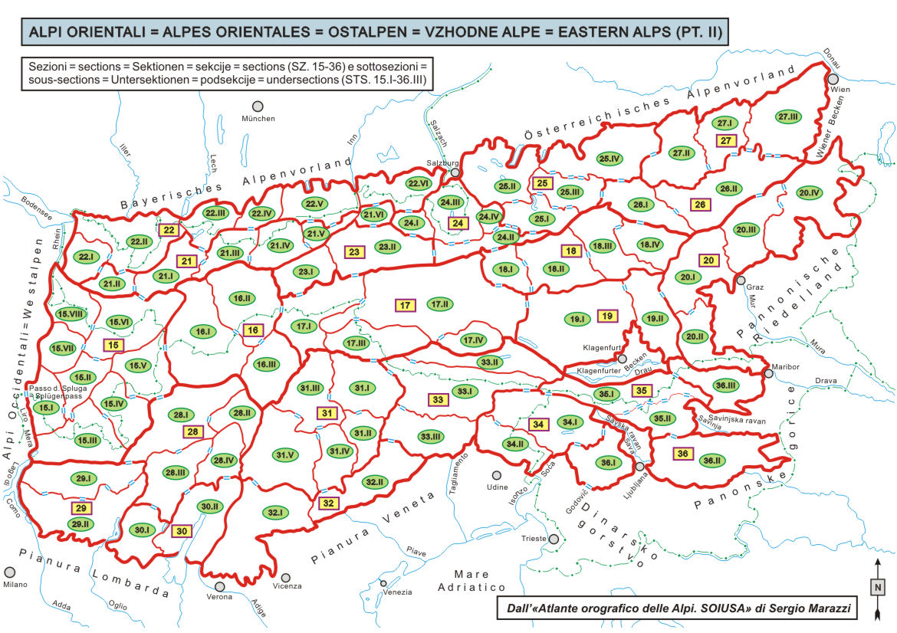
PARTI, SETTORI E SEZIONI ALPINE DELLA ‘SOIUSA’

PT. I. ALPI OCCIDENTALI
SR. I/A. Alpi Sud-occidentali
SZ. 1. Alpi Liguri i.s.a. (Alpes Liguriennes d.l.s.l.)
SZ. 2. Alpi Marittime i.s.a. (Alpes Maritimes d.l.s.l.)
SZ. 3. Alpi e Prealpi di Provenza (Alpes et Préalpes de Provence)
SZ. 4. Alpi Cozie (Alpes Cottiennes)
SZ. 5. Alpi del Delfinato (Alpes du Dauphiné)
SZ, 6. Prealpi del Delfinato (Préalpes du Dauphiné)
SR. I/B. Alpi Nord-occidentali
SZ. 7. Alpi Graie (Alpes Grées)
SZ. 8. Prealpi di Savoia (Préalpes de Savoie)
SZ. 9. Alpi Pennine (Alpes Pennines, Penninische Alpen)
SZ. 10. Alpi Lepontine (Lepontinische Alpen)
SZ. 11. Prealpi Luganesi (Prealpi Lombarde Occidentali)
SZ. 12. Alpi Bernesi i.s.a. (Berner Alpen i.w.S., Alpes Bernoises d.l. s.l.)
SZ. 13. Alpi Glaronesi i.s.a. (Glarner Alpen i.w.S.)
SZ. 14. Prealpi Svizzere (Schweizerische Voralpen, Préalpes Suisses)
PT. II. ALPI ORIENTALI
SR. II/A. Alpi Centro-orientali
SZ. 15. Alpi Retiche Occidentali (Westliche Rätische Alpen)
SZ. 16. Alpi Retiche Orientali (Östliche Rätische Alpen)
SZ. 17. Alpi dei Tauri Occidentali (Westliche Tauernalpen)
SZ. 18. Alpi dei Tauri Orientali (Östliche Tauernalpen)
SZ. 19. Alpi Stiriano-Carinziane (Steirisch-Kärntner Alpen, Štajersko-Koroške Alpe)
SZ. 20. Prealpi di Stiria (Steirisches Randgebirge, Stajersko Robno hribovje)
SR. II/B. Alpi Nord-orientali
SZ. 21. Alpi Calcaree Nordtirolesi (Nordtiroler Kalkalpen)
SZ. 22. Alpi Bavaresi (Bayerische Alpen)
SZ. 23. Alpi Scistose Tirolesi (Tiroler Schieferalpen)
SZ. 24. Alpi Settentrionali Salisburghesi (Salzburger Nordalpen)
SZ. 25. Alpi del Salzkammergut e dell'Alta Austria (Oberösterreichisch-Salzkammerguter Alpen)
SZ. 26. Alpi Settentrionali di Stiria (Steirische Nordalpen)
SZ. 27. Alpi Settentrionali della Bassa Austria (Niederösterreichische Nordalpen)
SR. II/C. Alpi Sud-orientali
SZ. 28. Alpi Retiche Meridionali (Südliche Rätische Alpen)
SZ. 29. Alpi e Prealpi Bergamasche (Prealpi Lombarde Centrali)
SZ. 30. Prealpi Bresciane e Gardesane (Prealpi Lombarde Orientali)
SZ. 31. Dolomiti (Dolomiten)
SZ. 32. Prealpi Venete (Prealpi Vicentine e Bellunesi)
SZ. 33. Alpi Carniche i.s.a. (Karnische Alpen i.w.S.)
SZ. 34. Alpi Giulie i.s.a. (Julijske Alpe v š.s.)
SZ. 35. Alpi Carinziano-Slovene (Koroško-Slovenske Alpe, Kärntnerisch-Slowenische Alpen)
SZ. 36. Prealpi Slovene (Slovenske Predalpe; Slowenische Voralpen).

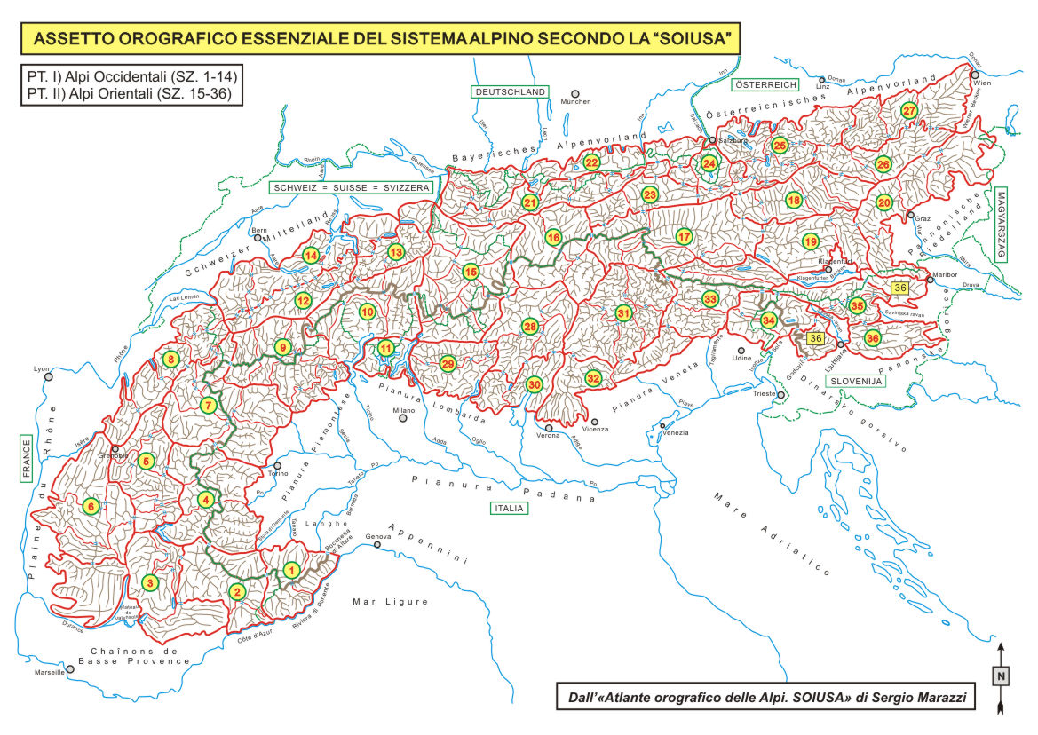

ASSETTO OROGRAFICO ESSENZIALE DEL SISTEMA ALPINO SECONDO LA ‘SOIUSA’

L’orografia delle Alpi è costruita essenzialmente su una catena principale compresa tra la Bocchetta di Altare (o di Cadibona, dove le Alpi si staccano dagli Appennini) e la Sella di Godovič (dove le Alpi proseguono nel Sistema Dinarico) e da moltissime catene secondarie che da essa si dipartono e che a loro volta danno origine a numerose altre diramazioni.
Lo spartiacque principale costituisce la struttura primaria delle Alpi Liguri (SZ. 1), Marittime (SZ. 2), Cozie (SZ. 4), Graie (SZ. 7), Pennine (SZ. 9), Lepontine (SZ. 10), Retiche Occidentali (SZ. 15), Retiche Orientali (SZ. 16), dei Tauri Occidentali (SZ. 17), marginalmente della parte nord-orientale delle Dolomiti (SZ. 31/NE) e infine delle Alpi Carniche (SZ. 33) e Giulie (SZ. 34), nonché delle Prealpi Slovene Occidentali (o Prealpi Giulie Orientali) (SZ. 36/W).
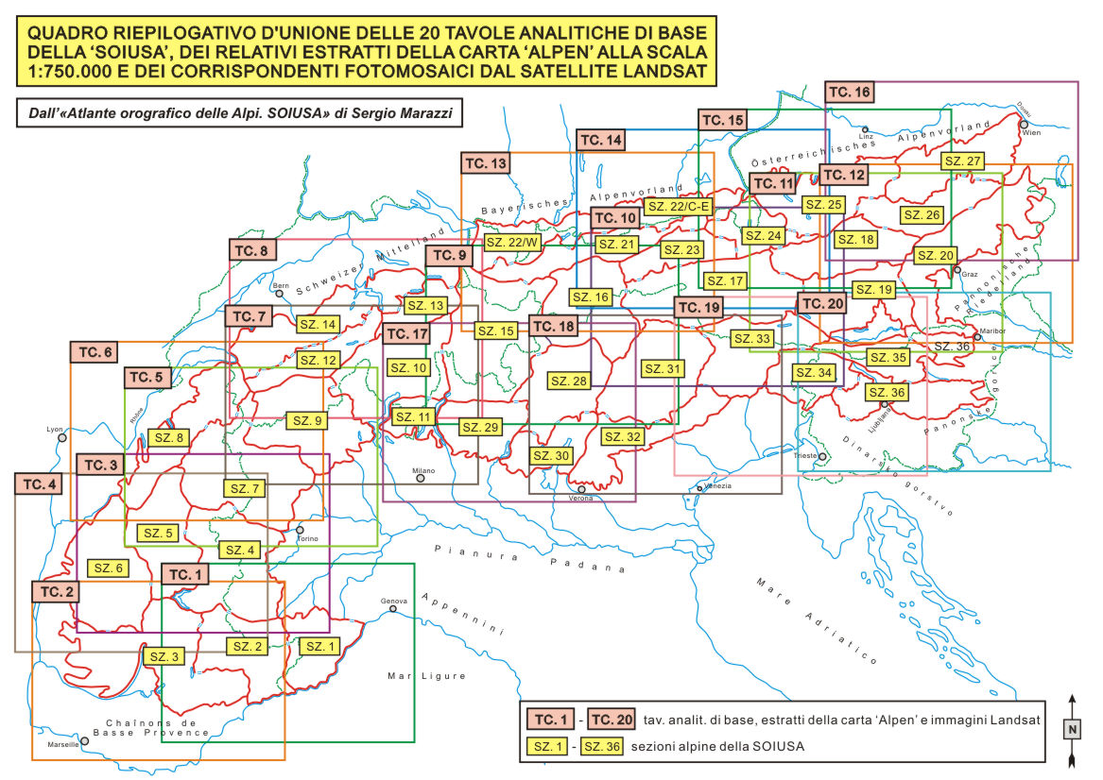
Le catene secondarie più significative, che hanno origine dallo spartiacque principale, formano:
➢ dal Col d’Allos e dal Col de Toutes Aures rispettivamente le Alpi e le Prealpi Centrali di Provenza (SZ. 3/C) e le Prealpi Orientali di Provenza (SZ. 3/E);
➢ dal Col du Galibier le Alpi del Delfinato (SZ. 5), che dal Col Bayard originano le Prealpi del Delfinato (SZ. 6) e successivamente dal Col de Macuègne le Prealpi Occidentali di Provenza (SZ. 3/ W);
➢ dal Col des Montets e dalla Sella di Megève le Prealpi di Savoia (SZ. 8);
➢ dai Passi della Furka e dell’Oberalp rispettivamente le Alpi Bernesi (SZ. 12) e Glaronesi (SZ. 13), dalle quali si staccano da quindici passi (compresi tra il Col de la Croix e la Sella di Sargans) le diverse dorsali delle Prealpi Svizzere (SZ. 14);
➢ dal Pass Lunghin (a nord-ovest del Passo del Maloja) ha inizio la catena secondaria che forma l’ossatura del vasto settore nord-occidentale delle Alpi Retiche Occidentali (Alpi dell’Albula, del Plessur, del Silvretta, del Samnaun, del Ferwall e del Rätikon, SZ. 15/ NW), dalla quale nei pressi del Passo dell’Arlberg si staccano le catene delle Alpi Calcaree Nordtirolesi Occidentali e Centrali (SZ. 21/W-C) e da queste più a nord, da sei passi ben distinti (tra il Faschinajoch e la Sella di Riedenberger-Wiessen), le dorsali delle Alpi Bavaresi Occidentali e Centrali (SZ. 22/W-C);
➢ dal Tuxer Joch e dal Gerlospaß hanno origine le Alpi Scistose Tirolesi (SZ. 23), dalle quali alla Sella di Ellmau ha origine la dorsale dei Kaisergebirge, appartenente alle Alpi Calcaree Nordtirolesi Orientali (SZ. 21/E), e, più a nord, alle Selle di Durchholzen e di Waidring prendono forma le Alpi Bavaresi Orientali (SZ. 22/E), mentre alle Selle di Hochfilzen e di Maishofen hanno inizio le Alpi Salisburghesi Nord-occidentali (SZ. 24/W);
➢ dal Murtörl si stacca una lunga catena con i Tauri Orientali (SZ. 18), che, verso nord, alla Sella di Wagrain danno origine alle Alpi Salisburghesi Nord-orientali (SZ. 24/E), da cui si staccano le Alpi Occidentali del Salzkammergut e dell’Alta Austria (SZ. 25/W), mentre, verso nord-est, allo Schoberpaß iniziano le Alpi Settentrionali di Stiria (SZ. 26); da queste ultime si staccano verso nord-ovest, attraverso il Pyhrnpaß e il Kreuzauer Sattel, le Alpi Orientali del Salzkammergut e dell’Alta Austria (SZ. 25/E), mentre verso nord, attraverso quattro selle (tra la Sella di Keertal e quella di Sebastianbach), le dorsali delle Alpi Settentrionali della Bassa Austria (SZ. 27) e infine verso sud-est, alla Sella di Semmering, le Prealpi Centro-orientali di Stiria (SZ. 20/ CE);
➢ dal Katschbergpaß inizia un’altra catena con le Alpi Stiriano-Carinziane (SZ. 19) e dalla Sella di Obdach le Prealpi Occidentali di Stiria (SZ. 20/W);
➢ dal Passo di Radece hanno origine le Alpi Carinziano-Slovene (SZ. 35), da cui si originano alla Sella di Reht le Prealpi Slovene Nord-orientali (SZ. 36/NE) e alla Sella di Circuše le Prealpi Slovene Orientali (SZ. 36/E);
➢ riprendendo da sud, al Passo di San Iorio dalle Alpi Lepontine si staccano le Prealpi Luganesi (SZ. 11);
➢ dal Passo dello Stelvio hanno origine le Alpi Retiche Meridionali (SZ. 28), dalle quali si staccano al Passo dell’Aprica le Alpi e Prealpi Bergamasche (SZ. 29) e, oltre il Passo di Croce Domini e le Selle di Bondo e di Narano, le Prealpi Bresciane e Gardesane (SZ. 30);
➢ oltre la Sella di Dobbiaco prendono forma le Dolomiti Orientali (SZ. 31/E) e dal Passo di Campolongo le Dolomiti Occidentali (SZ. 31/W) e infine, più a sud, dalle Selle di Pergine e di Arten e dal Passo di S. Osvaldo, le Prealpi Venete (SZ. 32).

L’«ATLANTE OROGRAFICO DELLE ALPI. SOIUSA»

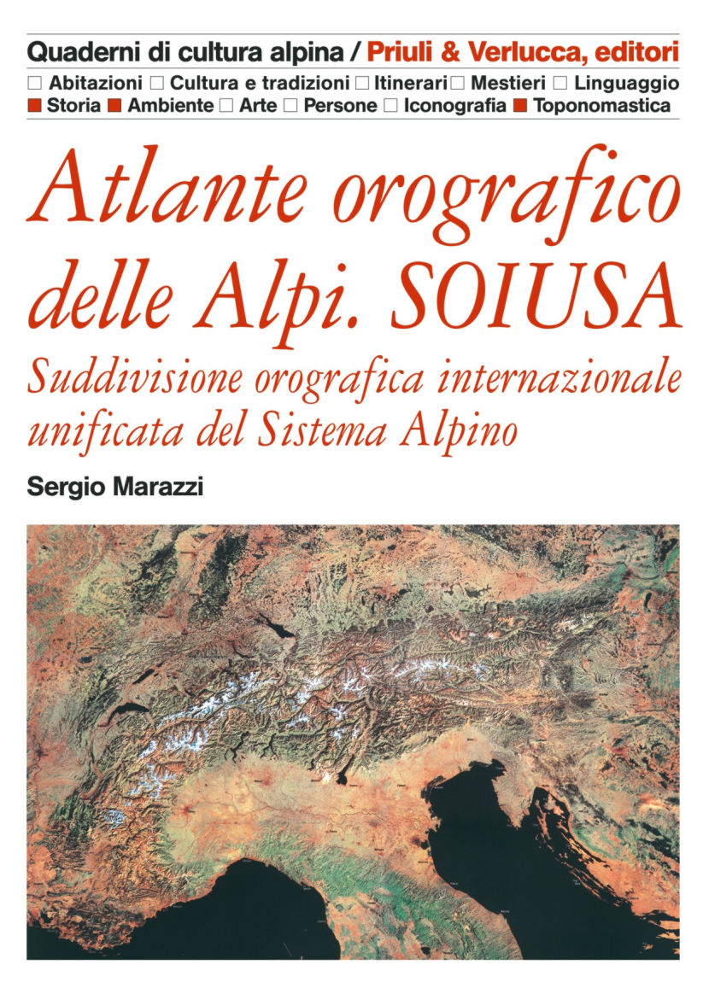
L’Atlante orografico delle Alpi, pubblicato nel dicembre 2005 dall’editore Priuli & Verlucca (www.priulieverlucca.com) in collaborazione con il Club Alpino Italiano nella nota collana “Quaderni di cultura alpina” , ha inizio con un’introduzione alla SOIUSA che illustra le più note suddivisioni alpine nazionali in 7 schede riassuntive e i concetti basilari della nuova suddivisione orografica delle Alpi con l’aiuto di 14 tavole cartografiche. Segue il testo della ‘Suddivisione orografica internazionale unificata del Sistema Alpino’ con la classificazione sistematica dei raggruppamenti montuosi in stretto ordine orografico e gerarchico, coi rispettivi codici identificativi e limiti geografici, concretizzandola parallelamente sulla carta con una scomposizione oro-cartografica del Sistema Alpino in tre serie di tavole cartografiche analitiche, in cui l’essenzialità delle linee colorate tracciate a mano su fondo bianco ne consente una lettura chiara e immediata:
➢ una serie di 4 tavole generali (serie azzurra), con parti e settori;
➢ una serie di 20 tavole di base alla scala 1:750.000 (serie rossa), con sezioni e sottosezioni alpine;
➢ una serie di 46 tavole di sviluppo alla scala 1:500.000 (serie verde), con supergruppi e gruppi.
Allo scopo di favorire un rapido collegamento con la cartografia esistente, creando un immediato parallelismo con essa, le 20 tavole analitiche di base sono affiancate da una serie di altrettanti estratti della ‘Carta stradale Alpi (con rilievo e vegetazione) 1:750.000’ di Kümmerly + Frey con le sovrapposizioni dei codici identificativi e dei limiti geografici delle sezioni, delle sottosezioni e dei relativi settori alpini.
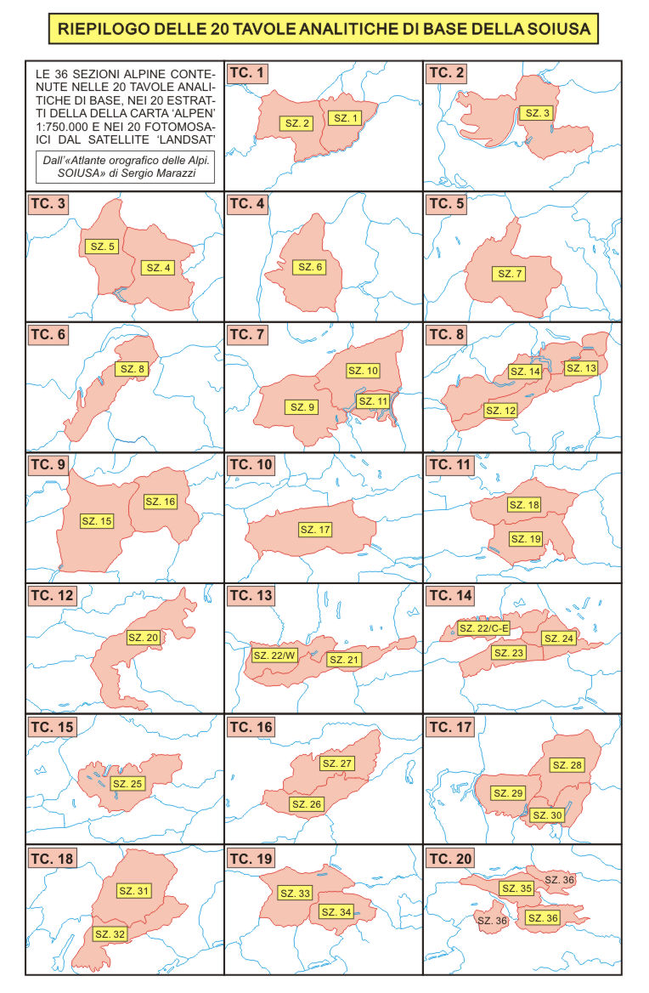
Inoltre, per facilitare un utile riscontro della SOIUSA con la realtà del rilievo alpino visto dallo spazio, accanto alle suddette illustrazioni si è inserita anche una serie di 20 immagini dal satellite Landsat sull’intero territorio delle Alpi.
Completano le 416 pagine del volume, con le sue 148 tavole cartografiche e illustrative, gli elenchi della bibliografia e della cartografia sulle Alpi, nonché un dettagliato indice alfabetico dei nomi dei raggruppamenti montuosi, ciascuno con il proprio codice identificativo alfanumerico per la sua rapida localizzazione sia nel testo della SOIUSA (nella propria sezione alpina di appartenenza con l’ausilio delle intestazioni di pagina) sia nella relativa tavola cartografica. L’aggiunta in chiusura di un indice riepilogativo dei raggruppamenti di grado superiore, principalmente con i loro nomi in italiano, offre una panoramica riassuntiva finale della SOIUSA.
Data la notevole importanza dell’Alpenvereinseinteilung der Ostalpen presso i club alpini austrotedeschi, che hanno organizzato le migliaia di chilometri di sentieri e i numerosi rifugi delle Alpi Orientali sulla base degli AVE-Gruppen, si è deciso di affiancare ai nomi dei raggruppamenti della SOIUSA i numeri di riferimento dei corrispondenti gruppi dell’AVE der Ostalpen.
In considerazione dello scopo divulgativo dell’atlante, destinato non solo agli alpinisti e agli escursionisti, ma a tutti gli appassionati di montagna, si è cercato – pur nel rigore scientifico della metodologia adottata e nell'inevitabile complessità della classificazione – di redigerlo nel modo più semplice possibile e con una struttura tale da facilitare la ricerca e l'immediata identificazione sulla carta di ogni gruppo montuoso classificato.

RIEPILOGO DELLE 20 TAVOLE ANALITICHE DI BASE DELLA SOIUSA CON LE RELATIVE 36 SEZIONI ALPINE

PT. I. ALPI OCCIDENTALI
SR. I/A. Alpi Sud-occidentali
TC. 1 - Alpi Liguri i.s.a. (SZ. 1) - Alpi Marittime i.s.a. (SZ. 2) [p. 60];
TC. 2 - Alpi e Prealpi di Provenza (SZ. 3) [p. 74];
TC. 3 - Alpi Cozie (SZ. 4) - Alpi del Delfinato (SZ. 5) [p. 86];
TC. 4 - Prealpi del Delfinato (SZ. 6) [p. 100];
SR. I/B. Alpi Nord-occidentali
TC. 5 - Alpi Graie (SZ. 7) [p. 106];
TC. 6 - Prealpi di Savoia (SZ. 8) [p. 120];
TC. 7 - Alpi Pennine (SZ. 9) - Alpi Lepontine (SZ. 10) - Prealpi Lombarde Occidentali (SZ. 11) [p. 130];
TC. 8 - Alpi Bernesi i.s.a. (SZ. 12) - Alpi Glaronesi i.s.a. (SZ. 13) - Prealpi Svizzere (SZ. 14) [p. 146];
PT. II. ALPI ORIENTALI
SR. II/A. Alpi Centro-orientali
TC. 9 - Alpi Retiche Occidentali (SZ. 15) - Alpi Retiche Orientali (SZ. 16) [p. 168];
TC. 10 - Alpi dei Tauri Occidentali (SZ. 17) [p. 186];
TC. 11 - Alpi dei Tauri Orientali (SZ. 18) - Alpi Stiriano-Carinziane (SZ. 19) [p. 198];
TC. 12 - Prealpi di Stiria (SZ. 20) [p. 208];
SR. II/B. Alpi Nord-orientali
TC. 13 - Alpi Calcaree Nordtirolesi (SZ. 21) - Alpi Bavaresi Occidentali (SZ. 22/W) [p. 216];
TC. 14 - Alpi Bavaresi Centro-orientali (SZ. 22/C-E) - Alpi Scistose Tirolesi (SZ. 23) - Alpi Settentrionali Salisburghesi (SZ. 24) [p. 228];
TC. 15 - Alpi del Salzkammergut e dell'Alta Austria (SZ. 25) [p. 244];
TC. 16 - Alpi Settentrionali di Stiria (SZ. 26) - Alpi della Bassa Austria (SZ. 27) [p. 254];
SR. II/C. Alpi Sud-orientali
TC. 17 - Alpi Retiche Meridionali (SZ. 28) - Prealpi Lombarde Centrali (SZ. 29) - Prealpi Lombarde Orientali (SZ. 30) [p. 266];
TC. 18 - Dolomiti (SZ. 31) - Prealpi Venete (SZ. 32) [p. 280];
TC. 19 - Alpi Carniche i.s.a. (SZ. 33) - Alpi Giulie i.s.a. (SZ. 34) [p. 298];
TC. 20 - Alpi Carinziano-Slovene (SZ. 35) - Prealpi Slovene (SZ. 36) [p. 312].

CARTOGRAFIA

Carte touristique de France (Séries Orange) 1:50.000 (fogli 3038-3841), Institut Géographique National, Paris.
Carte touristique 1:50.000 (fogli 1-26), Didier-Richard, Grenoble.
Carta topografica d'Italia alla scala 1:50.000 (fogli 1-259), Istituto Geografico Militare, Firenze.
Carte turistiche/Wanderkarten alla scala 1:50.000 (fogli 1-641), Kompass-Fleischmann/Leimgruber Arthur & Co., Ora.
Carte con sentieri e rifugi alla scala 1:50.000 (fogli 1-22), Istituto Geografico Centrale, Torino.
Landeskarten der Schweiz Maßstab 1:50.000 (fogli 227-297), Bundesamt für Landestopographie, Wabern.
Österreichische Karte 1:50.000 (fogli 51-213), Bundesamt für Eich- und Vermessungswesen, Wien.
Topographische Karte 1:50.000 (fogli L 8140-L 8728), Bayerisches Landesvermessungsamt, München.
Carte sentieri/rifugi 1:50.000 (fogli 1-12), Casa Editrice Tabacco, Udine.
Planiske karte 1:50.000 (fogli 3038-3841), Planinska zveza Slovenije, Ljubljana.

BIBLIOGRAFIA

AA. VV., Conoscere le Alpi (6 voll.), Istituto Geografico De Agostini, Novara,1992.
AA. VV., Grande enciclopedia GE 20, Istituto Geografico De Agostini, Novara, 1972 (vol. I, p. 427).
AA. VV., Das große ADAC Alpenbuch, ADAC Verlag-Mairs Geographischer Verlag, München-Stuttgart, 1980.
AA. VV., Guida dei monti d'Italia (60 voll.), TCI-CAI, Milano 1936-97.
AA. VV., Guides touristiques (13 voll.), Didier-Richard, Grenoble, 1971-87.
AA. VV., Alpenvereinsführer (48 voll.), Bergverlag Rudolf Rother, München, 1976-88.
AA. VV., Auswahlführer (5 voll.), Bergverlag Rudolf Rother, München, 1969-81.
AA. VV., Großer Führer (4 voll.), Bergverlag Rudolf Rother, München, 1974-79.
AA. VV., Kleiner Führer (14 voll.), Bergverlag Rudolf Rother, München, 1976-82.
AA. VV., Planinski Vodnik (5 voll.), Planinska zveza Slovenije, Ljubljana, 1973-79.
AA. VV., Clubführer Berner Alpen (5 voll.), Schweizer Alpen-Club, Bern, 1975-91.
AA. VV., Clubführer Bündner Alpen (10 voll.), Schweizer Alpen-Club, Bern, 1956-89.
AA. VV., Clubführer Zentralschweiz (5 voll.), Schweizer Alpen-Club, Bern, 1963-89.
G. Bertoglio, G. De Simoni,
Partizione delle Alpi (in 220 gruppi), Tipografia Alzani, Pinerolo, 1980.
R. Blanchard, Les Alpes Occidentales (7 voll.), Arthaud, Paris, 1938-56.
P. Bossus, Les Aiguilles Rousses, Arthaud, Paris, 1974.
M. Brandt, M. Kurz, Guides Alpes Valaisannes (5 voll.), Club Alpin Suisse, Bern, 1970-89.
M. Brandt, Voralpen-Clubführer (4 voll.), Schweizer Alpen-Club, Bern, 1981-91.
S. Coupe, Escalades en Chartreuse et Vercors, Arthaud, Paris, 1972.
L. Devies, P. Henry, G. Buscaini, Guide Vallot, La Chaîne du Mont Blanc (4 voll.), Arthaud, Paris, 1975-79.
L. Devies, F. Labande, M. Laloue, Le Massif des Écrins (4 voll.), Arthaud, 1976-78.
J. Führer, Die Gruppen der Alpen, Bergwelt, Bergverlag Rudolf Rother, München, 1979/11 (pp. 42-44).
J. Führer, Die Einteilung der Alpen in Gebirgsgruppen, Bergwelt, München, 1980/1 (pp. 44-46).
M. Gabrovec, D. Kladnik, D. Orozen Adamic, M. Pavšek, D. Perko, M. Topole, Naravnogeografska regionalizacija, Geografski atlas Slovenije, Institut za geografijo-Geografski institut AM ZRC SAZU, Ljubljana, 1998 (p. 125).
F. Grassler, Alpenvereinseinteilung der Ostalpen (AVE), AV-Jahrbuch, Deutscher und Österreichischer Alpenverein, München, 1985.
S. Ilešič, Slkovenske pokrajine, Geografski vestnik, Ljubljana, XLIV (1972) (pp. 8-31).
D. Kladnik, Naravnogeografske clenitve Slovenije, Geografski vestnik, Ljubljana, LXVIII (1996) (p. 26).
R. Mang, Geographische Raumgliederung Österreich 1:1,5 Mio, Bundesministerium für Landesverteidigung, Wien, 1984.
A. Melik, Slovenija, Geografski opis, Ljubljana, 1963 (1).
A. Melik, Slovenski alpski svet, Geografski opis, Ljubljana, 1954.
J. Moriggl, Ratgeber für Alpenwanderer, Deutscher und Österreichischer Alpenverein, München 1928 (1).
D. Perko, Tipizacija in regionalizacija Slovenije, Geogr. obzornik, Ljubljana, XLV (1998/1) (pp. 12-17).
L. Purtscheller, H. Hess, Der Hochtourist in den Ostalpen (8 voll.), Bibliogr. Institut, Leipzig, 1925-30 (4).
S. Saglio (a cura di), Da rifugio a rifugio (13 voll.), TCI-CAI, Milano, 1939-61.

